**Reporte de actividades y requerimientos**

**Proyecto: Sistema de Control de Accesos**

**Perfil: Developer Backend**

**Diciembre 2023**

Autor: INAP

Fecha de creación: 01 de Diciembre, 2023

Última modificación: 01 de Diciembre, 2023

Documento de Referencia: N/A

Versión: V.1

**Sistema de Control de Accesos (SICA)**

# **1. OBJETIVO DE LA IMPLEMENTACIÓN**

# Gestionar y regular el ingreso de personas a determinadas áreas, con el fin de garantizar la seguridad, proteger los activos y proporcionar un entorno seguro para los ocupantes.

# **2. OBJETIVOS ESPECÍFICOS**

## Seguridad: Prevenir el acceso no autorizado es uno de los objetivos fundamentales. El sistema debe asegurarse de que solo las personas autorizadas tengan acceso a ciertas áreas.

## Protección de Activos: Muchos edificios albergan activos valiosos, ya sean bienes materiales o información sensible. El control de acceso ayuda a proteger estos activos al limitar el acceso a personas no autorizadas.

## Seguimiento y Registro: Un sistema de control de acceso también permite llevar un registro de quién entra y sale del edificio, cuándo lo hacen y en qué áreas.

## Flexibilidad: Los sistemas modernos de control de acceso suelen ser flexibles, permitiendo la fácil adición o eliminación de usuarios autorizados, así como la adaptación a cambios en las políticas de seguridad.

## Cumplimiento Normativo: En algunos casos, la implementación de sistemas de control de acceso puede ser necesaria para cumplir con normativas y estándares específicos en materia de seguridad.

## Gestión de Horarios: En entornos donde es importante controlar el acceso en momentos específicos el sistema puede gestionar horarios de acceso para garantizar que solo se permita la entrada en determinados momentos.

# **3. VENTAJAS**

# **Seguridad Mejorada**: Limita el acceso a áreas específicas, reduciendo el riesgo de actividades delictivas y mejorando la seguridad general del edificio.

1. **Registro y Auditoría**: Proporciona un registro detallado de los eventos de acceso, facilitando la auditoría y la investigación en caso de incidentes.
2. **Gestión de Recursos Humanos**: Facilita la administración del personal al controlar los horarios y áreas de acceso autorizado, así como la capacidad de revocar o modificar permisos de manera rápida y eficiente.

# **4. REQUERIMIENTO**

Construir una plataforma web automatizada en donde se administren la Gestión de acceso a Edificios de la secretaria de finanzas y tesorería general del estado, mediante el registro de las visitas y generación de QR, para el acceso.

## Detalle general:

Desarrollo de plataforma el cual incluye:

* + Acceso a plataforma
  + Apartado de Registro de Visitas
  + Apartado de Agenda
  + Apartado de Escaneo de Código QR
  + Apartado de consultas y reportes

**5. DESGLOSE DE ACTIVIDADES Developer Backend**

|  |  |
| --- | --- |
| **#** | **Resumen** |
| 1 | Generación de Reporte de QR |
| 2 | Mejora en la vista de Agenda |
| 3 | Mejora en las vistas del módulo de Generación de QR |
| 4 | Reunión para presentación al usuario final piso 4 a las 4 |
| 5 | Generar Documentación |
| 16 | Desarrollo de Plantilla para envió de Correo |
| 17 | Reunión con Usuario para Revisión de Primera Parte de Entrega de Sistema |
| 18 | Subir Respaldo de Base de datos de QA a Producción |
| 19 | Generación de Tarea en Jenkins para Respaldo de base de datos de SICA |
| 20 | Desarrollo de Módulo para carga de guías y videos Parte 2 |
| 21 | Desarrollo de Módulo para carga de guías y videos Parte 1 |
| 22 | Agregar Campos de edificio y accesos a Visita |
| 23 | Desarrollo de Catalogo de Edificio y accesos |
| 24 | Desarrollo de Módulo de Trazabilidad Para consulta de Historial de Acceso |
| 25 | Desarrollo de Funcionalidad Para envío de Correo |
| 26 | Vistas Móviles |

Anexo

Imágenes del Desarrollo de la aplicación

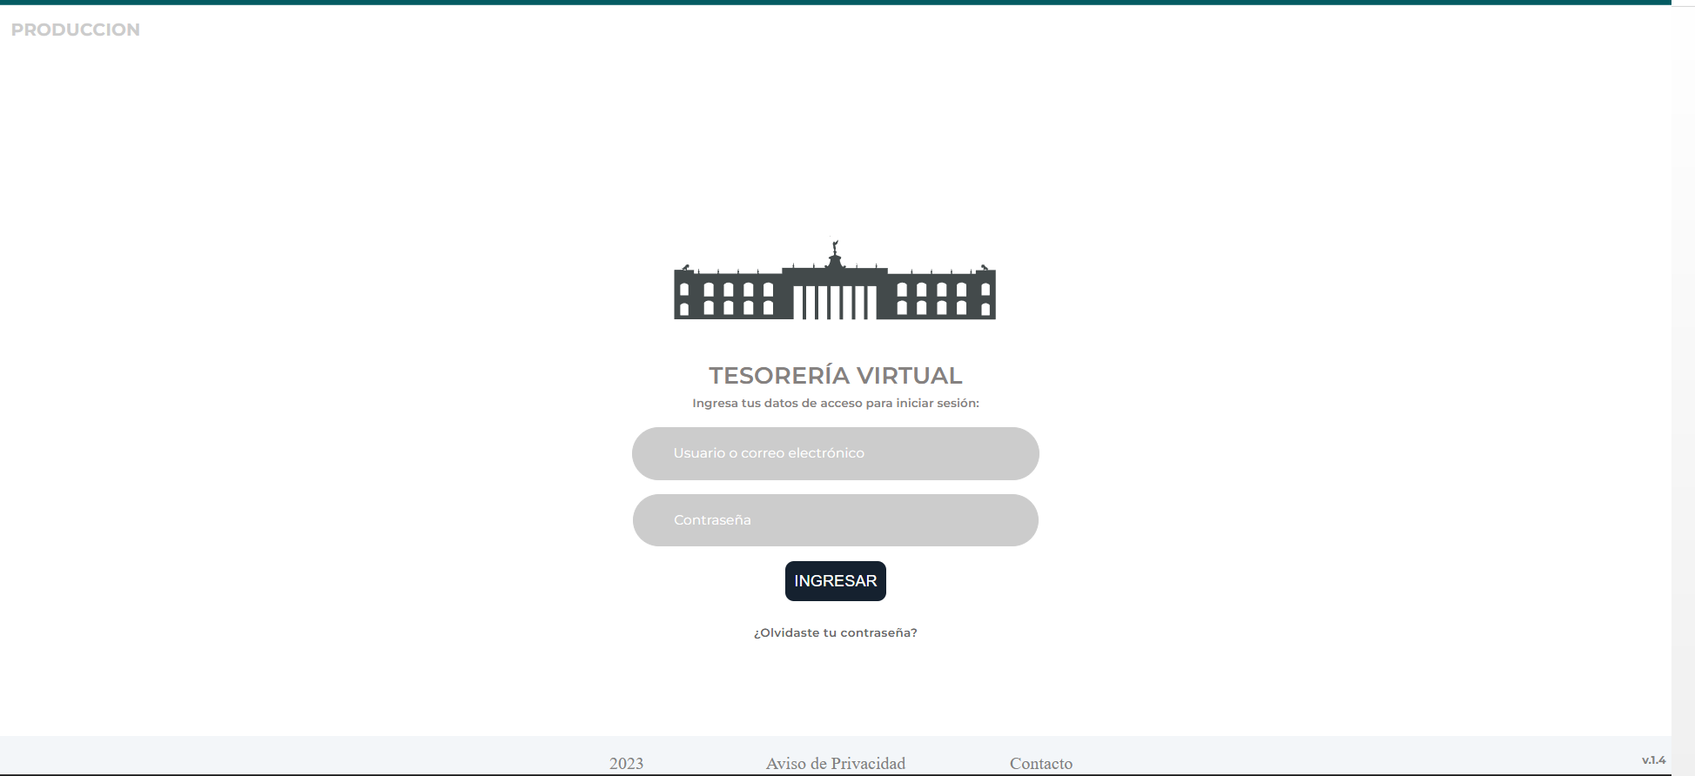

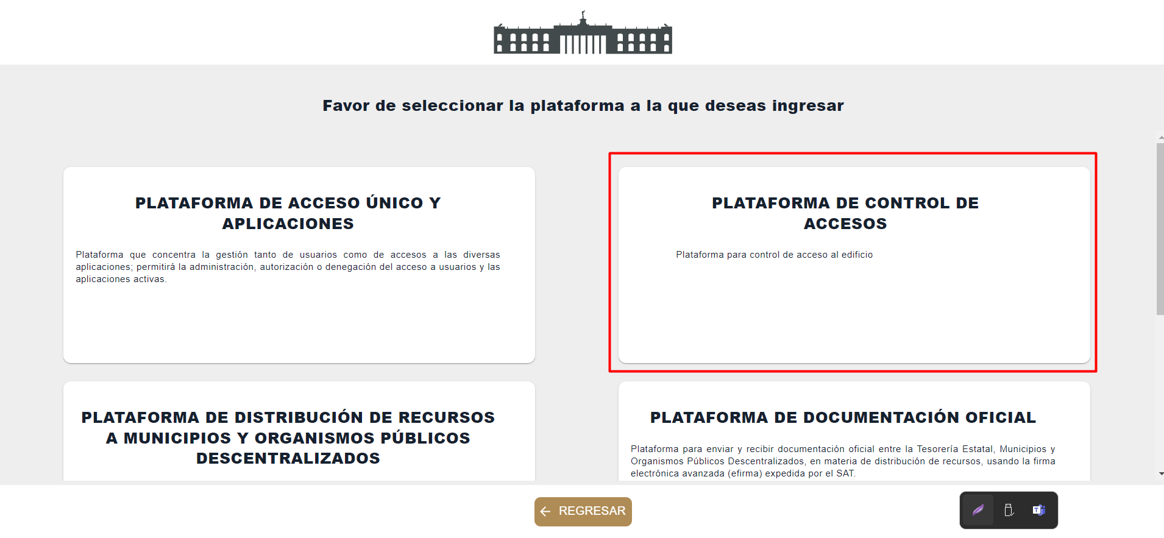

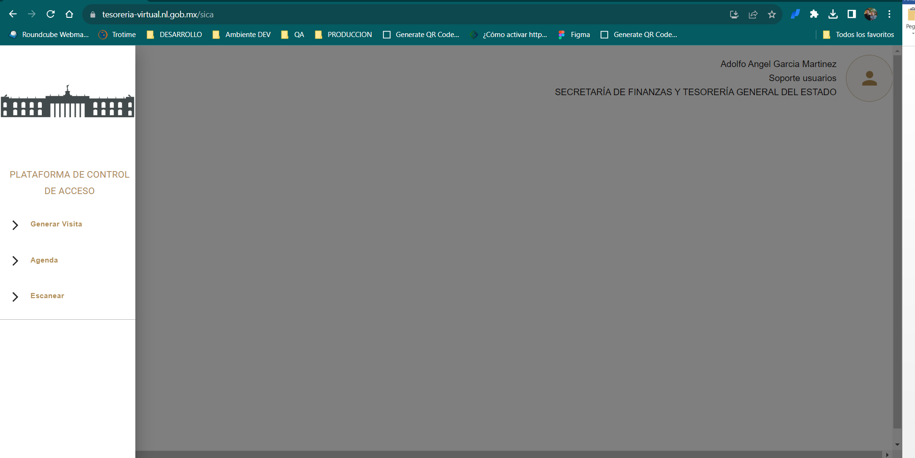

Generación de Visita

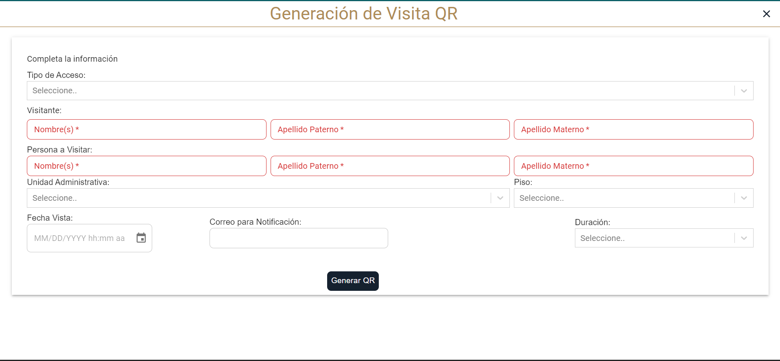

Agenda

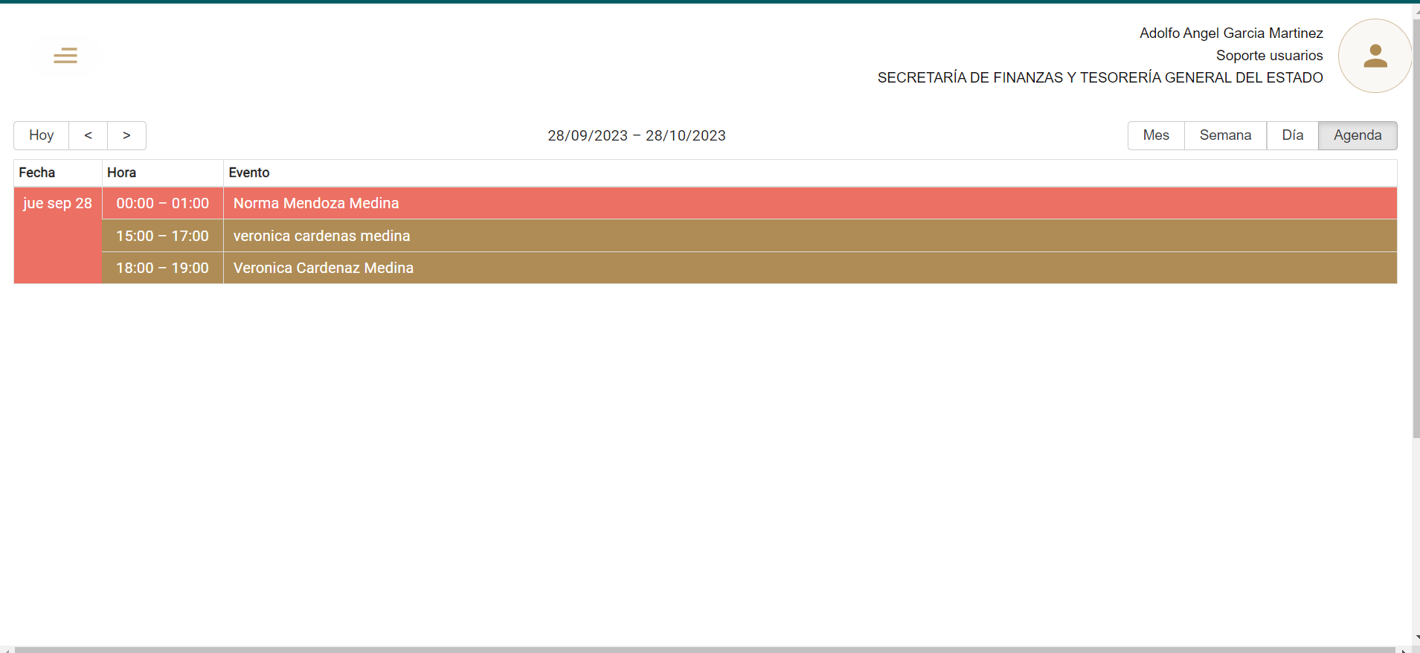

Escanear

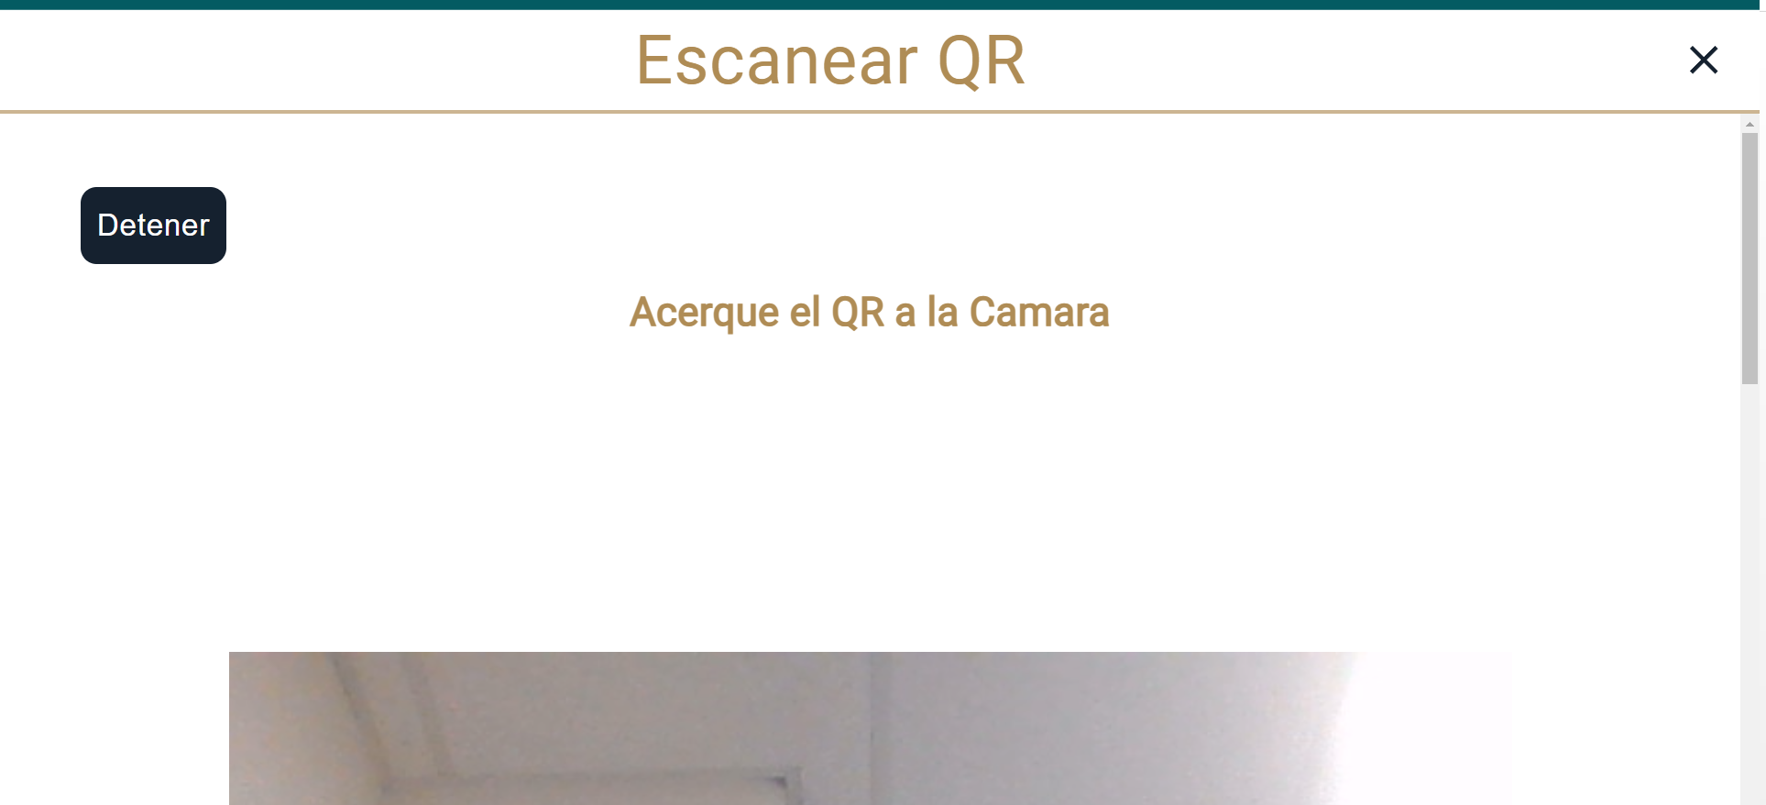

# **Vista Móvil**

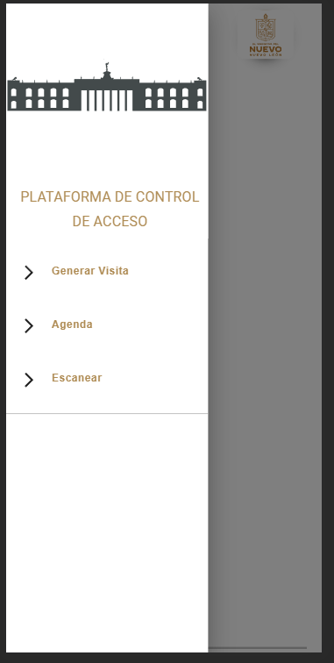

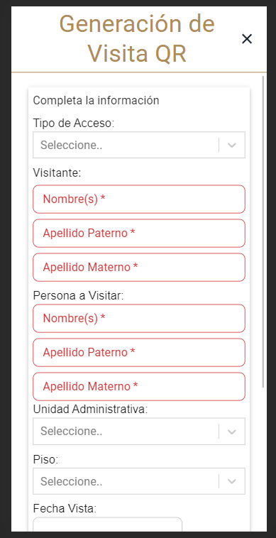

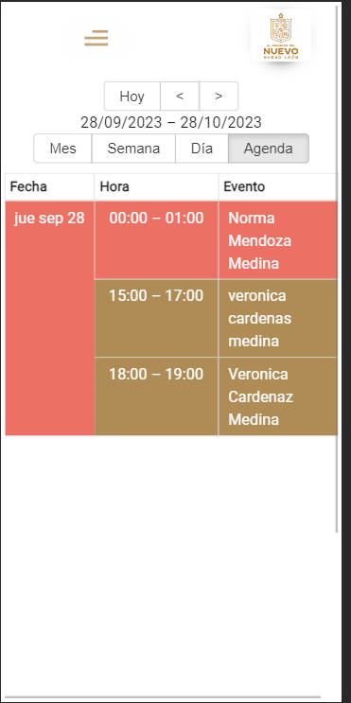

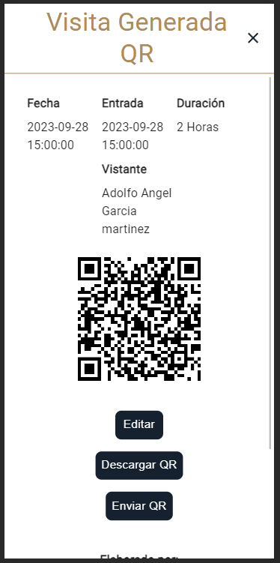

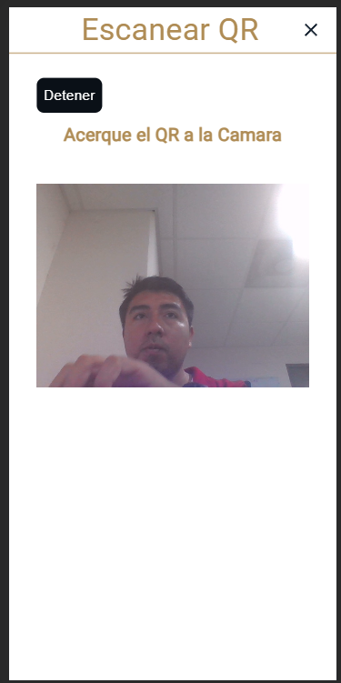

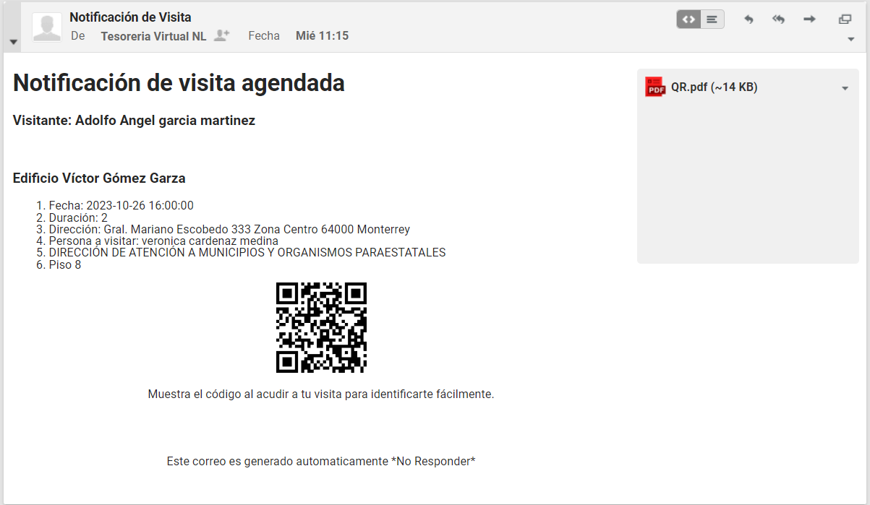

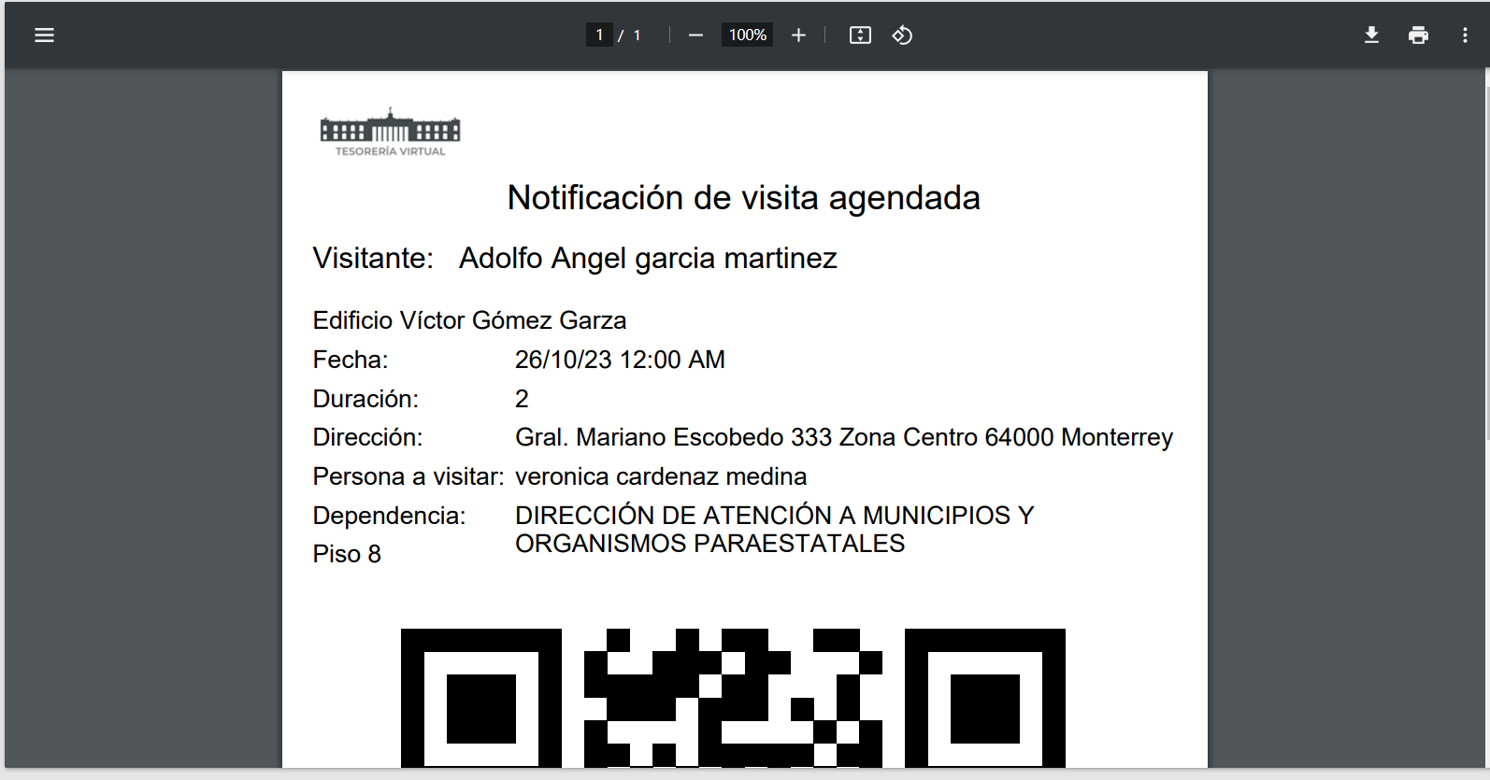

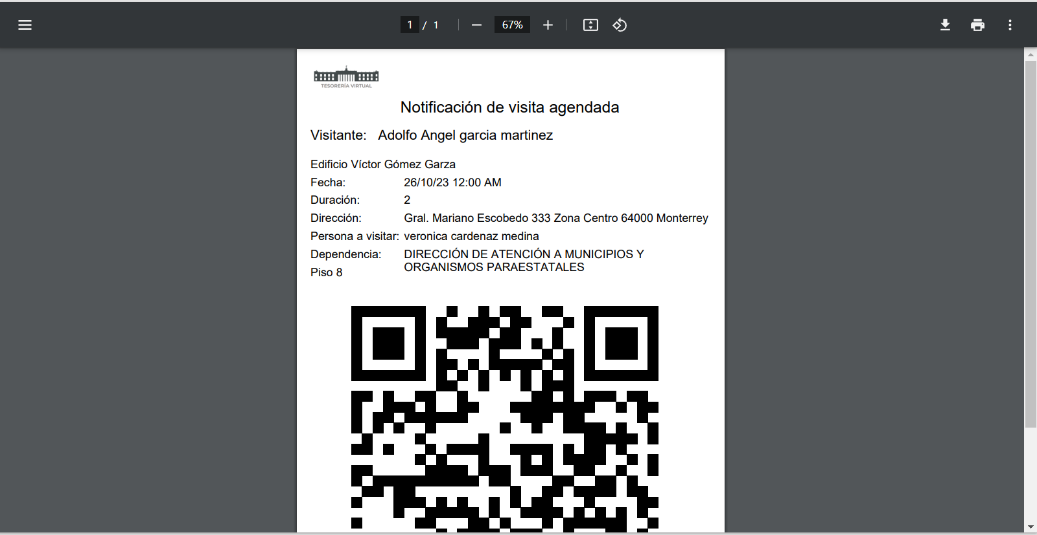

# **4. FIRMAS**

|  |  |
| --- | --- |
| **ELABORA** | **AUTORIZA** |
| Ing. Alberto Sobrado Garnica Asociado INAP | Ing. Néstor Ibarra Palomares Responsable de Tecnologías de Información |

**\*\*\*\*\*\*\*\*\*\*\*\*\*\*\*\*\*\*\*\*\*\*\*\*\*\*\*\*\*\*\*\*FIN DEL DOCUMENTO\*\*\*\*\*\*\*\*\*\*\*\*\*\*\*\*\*\*\*\*\*\*\*\*\*\*\*\*\*\***